中国农业银行B2B网上支付操作手册

（版本：５.０）

版权声明：本文档的版权属于中金支付有限公司，任何人或组织未经许可，不得擅自修改、拷贝或以其它方式使用本文档中的内容。

文档修订记录
本文档会随时保持更新，请与中金支付有限公司索要最新版本。
版本 | 内容 | 日期 | 编写 | 审核
1.0 | 初稿 | 2012-08-08 | 陈茜 | 王绪凯
2.0 | 定稿 | 2014-09-02 | 王爱斌 | 冯飞
3.0 | 定稿 | 2015-07-16 | 王金晶 | 李洲
4.0 | 定稿 | 2016-04-18 | 许丹 | 陈茜
5.0 | 定稿 | 2017-03-17 | 安娜 | 陈茜

如参考该文档仍不能完成支付或查询过程，请拨打中国农业银行客服热线95599、中金支付客服热线400-007-6633咨询或登陆农行官网http://www.abchina.com/cn/查询。

B2B支付开通流程
企业只要满足以下条件，即可使用B2B中的网上支付功能。
- 企业账户需要开通企业网银。开通成功后，银行发放三个Usbkey(或四个Usbkey，2个管理员，2个操作员)，分别具有制单、复核、管理权限。
- 登录农业银行网站下载并安装Usbkey驱动程序和网银管理工具，正确设置网银登录环境。

B2B支付操作流程

制单流程
本操作流程由具有制单权限的财务操作员完成，操作流程如下：
- 插入经办员（制单员）的Usbkey。
- 在商户网站选择商品或者服务，在中金支付网站选择“企业账户支付”、“中国农业银行”，点击“支付”。

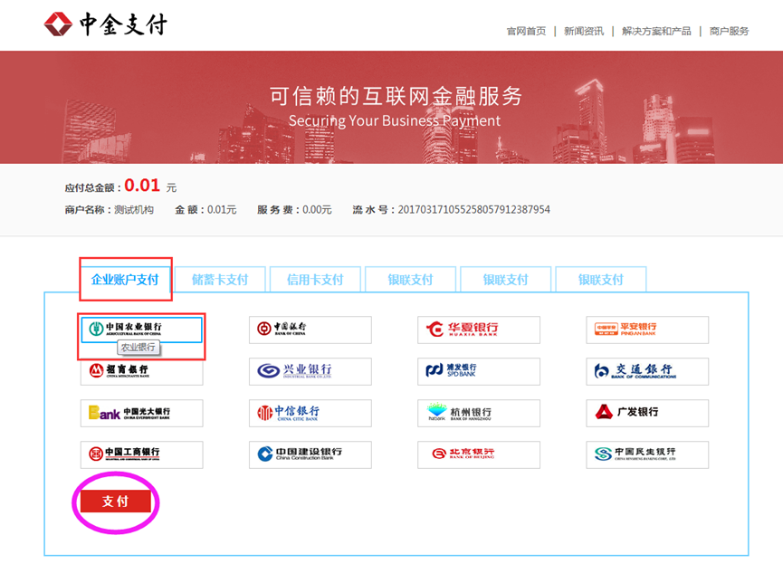
- 进入农业银行支付页面，确认订单信息，在证书选择的下拉菜单中选择相应的证书，（若没有显示证书，点击检测证书）点击“下一步”，输入Usbkey密码，并确认。
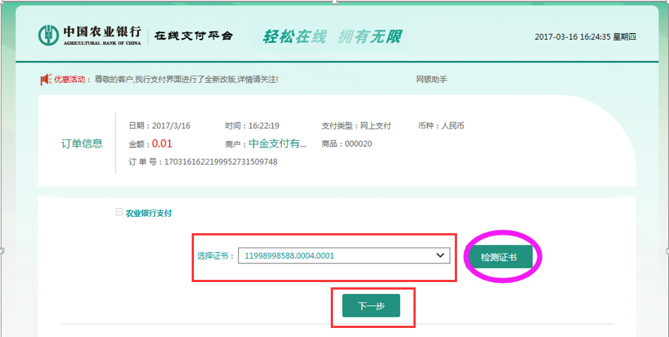

- 在支付账号的下拉菜单里选择相应的企业账号，点击“确认付款”。
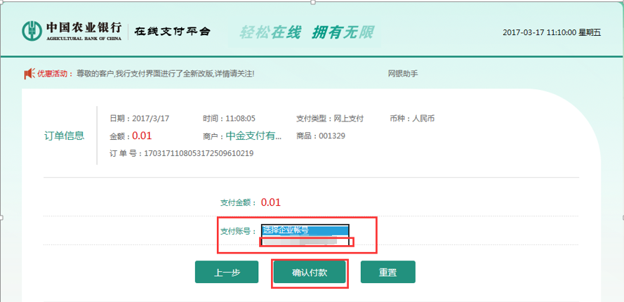

- 输入Usbkey口令，并按照提示按下Usbkey的“OK”键完成交易。

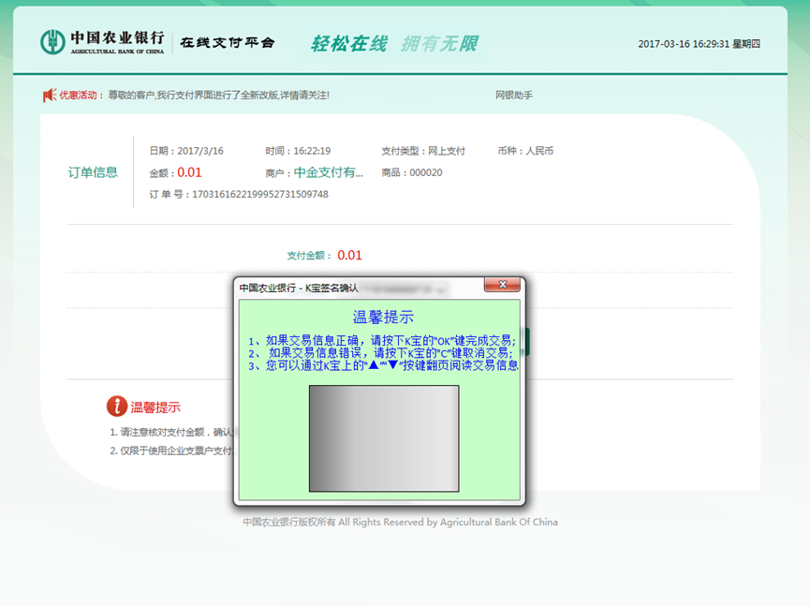
- 制单成功，等待复核。
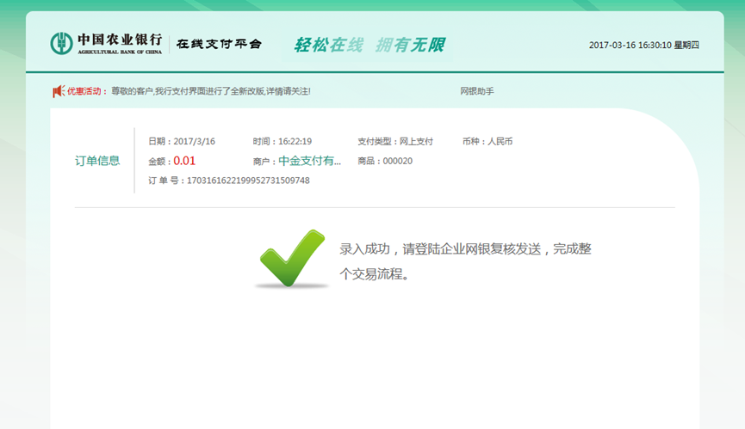

复核流程
本操作流程由具有复核权限的财务操作员完成， 操作流程如下：
- 插入复核员Usbkey，登录到农行“企业网上银行”系统，选择证书登陆。
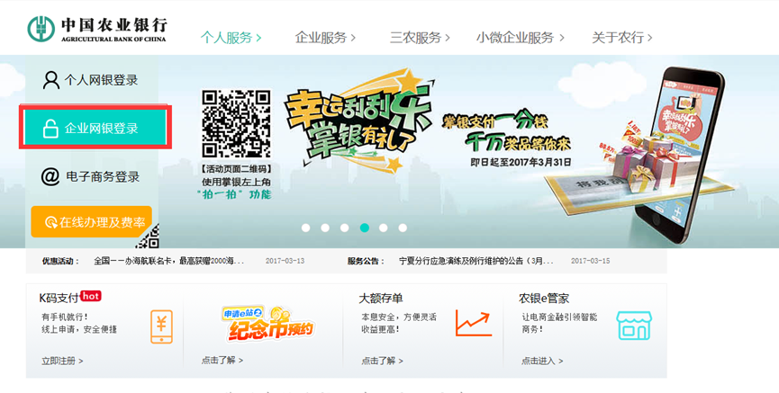
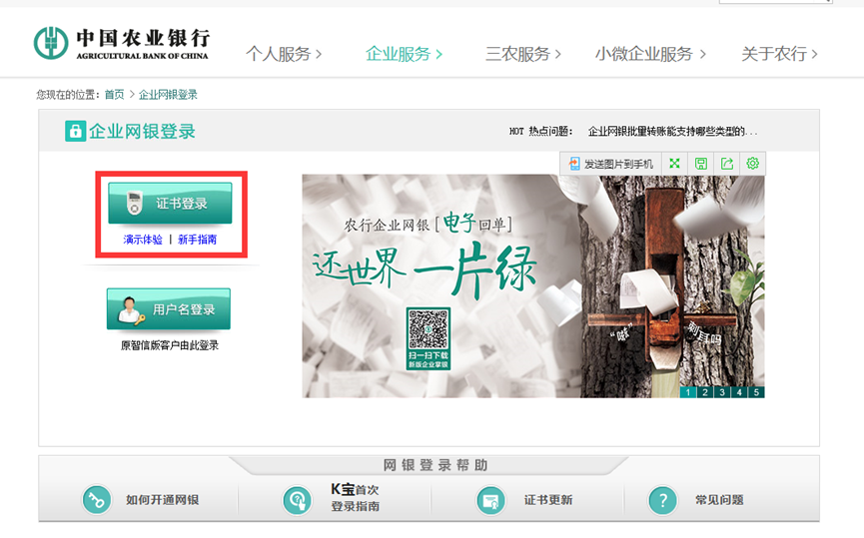
- 在“复核发送”下选择“网上支付复核”。
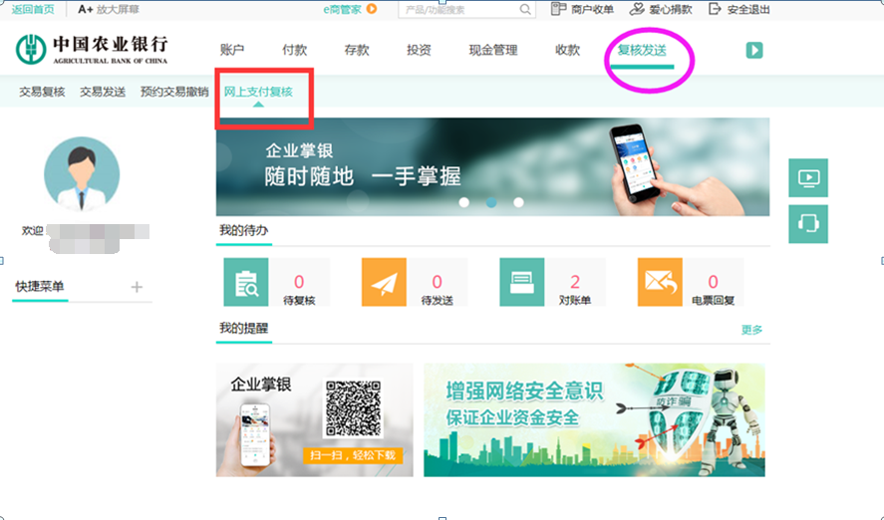

- 核对相应需复核的订单交易信息，在右侧点选“通过”，点击下方“提交”。
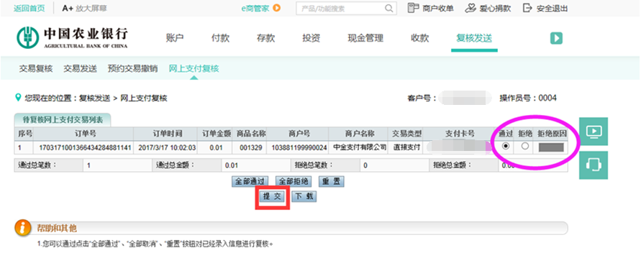
- 确认将要提交的交易信息无误后，点击“提交”。
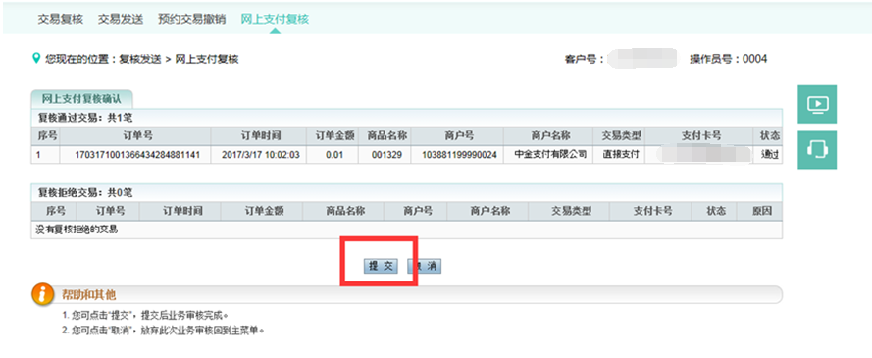
- 按照提示按下Usbkey的“OK”键完成交易，复核成功。
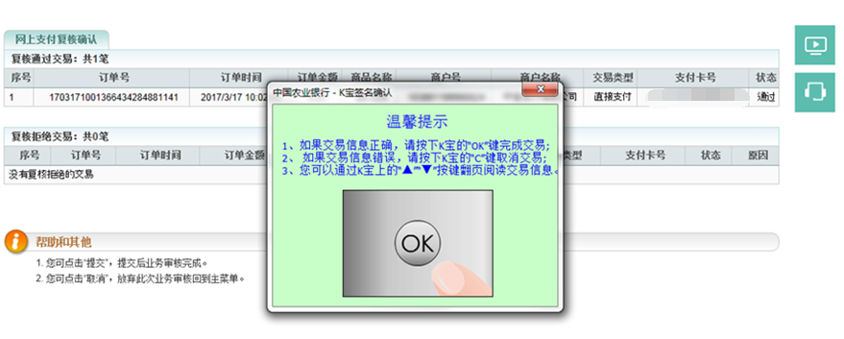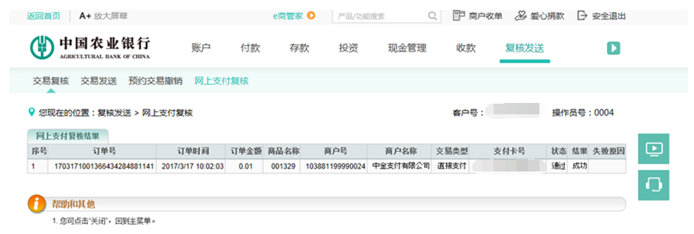
- 在“复核发送”下选择“交易发送”，在“待发送情况列表”内点击“查询”网上支付发送。

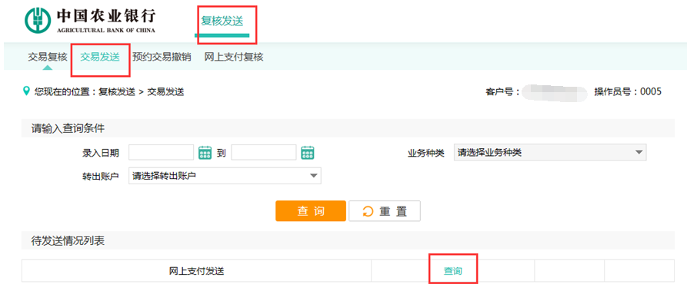
- 勾选相应需要发送的交易，核对信息无误后，点击下方“发送”，“确定”此次交易发送，按照提示按下Usbkey的“OK”键完成交易，交易发送成功。
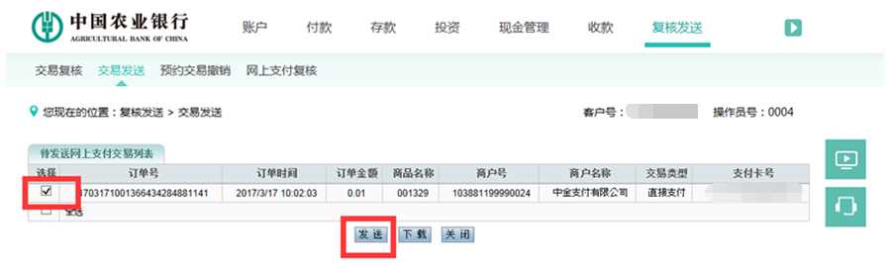
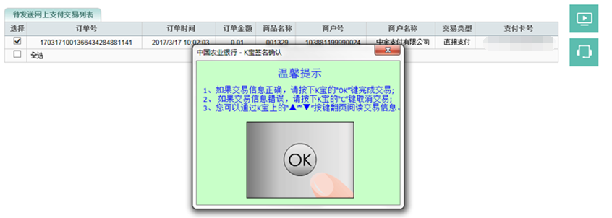
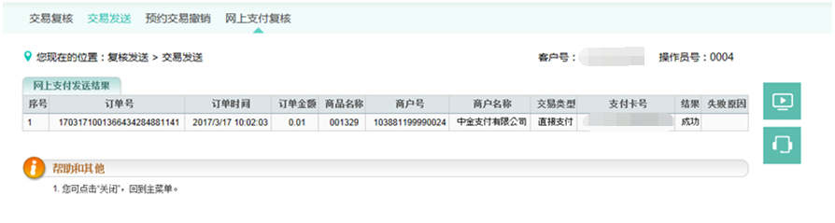

B2B支付交易银行订单号查询
1. 插入对应Usbkey，登录农业银行“企业网上银行”系统。
2. 选择“账户”下的“网上交易查询”，按照订单的交易类型、业务分类和起始时间选择查询，点击“确定”。
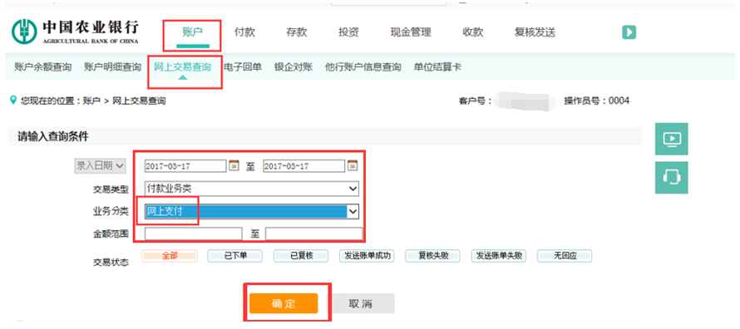
3. 即可显示订单的全部信息，包含银行订单号。
